Федеральное государственное бюджетное образовательное учреждение высшего профессионального образования «Российская академия народного хозяйства и государственной службы при Президенте Российской Федерации»

Нижегородский институт управления

Кафедра Информатики и информационных технологий

ОТЧЕТ

Задания лекции №2

Выполнила: студент группы:

ИБ-321

Кодоева Нели Тамазиевна

Нижний Новгород

2023 г.

Оглавление

**Задание 2** 3

**Задание 3.** 3

# **Задание 2**

**Узнать о назначении базовых исполняемых файлов (утилит) с расширением .exe.**

EXE — расширение исполняемого файла, применяемое в системах DOS, Microsoft Windows, Symbian, и в некоторых других. Кроме объектного кода, может содержать различные метаданные.

EXE применяется для названия файлов-исполнителей. Используется в операционных системах Microsoft Windows, MS-DOS. Его задача – запуск инсталляции (деинсталляции) софта на устройство. Для этого в нем записан сценарий и код, которые запустят процесс.

# **Задание 3.**

**Проверить версии программ 1 и 2.**

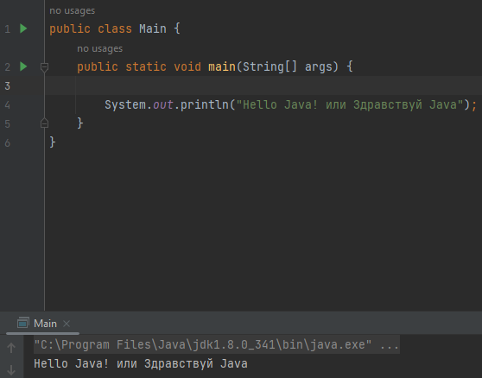

*Рис.1 (программа 1 и результат при ее выполнении)*

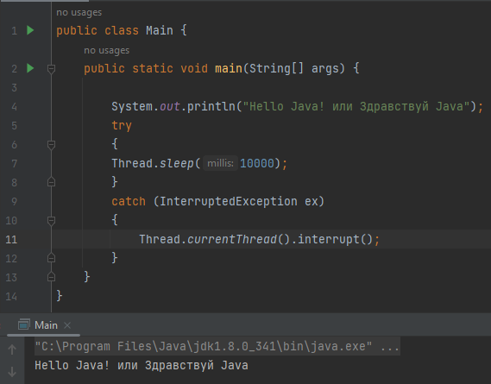

*Рис.2 (программа 2 и результат при ее выполнении)*

*Программа 2 при ее запуске выдает результат с задержкой в 10 секунд.*